**RAMA JUDICIAL DEL PODER PÚBLICO**

**PALACIO DE JUSTICIA FANNY GONZALEZ FRANCO**

**TRABAJO SOCIAL**

**SEGUIMIENTO EN PROCESOS CON PERSONA EN SITUACION DE DISCAPACIDAD**

Manizales, Marzo 6 de 2019

**PROCESO: INTERDICCION JUDICIAL POR DISCAPACIDAD MENTAL**

**RADICADO: 2015 - 00451**

**SOLICITANTE: RUBIELA SUAREZ VELASQUEZ**

**INTERDICTO: LUIS EDUARDO VASQUEZ SUAREZ**

**DIRECCIÓN: Calle 39 # 15 B – 28 Villa Julia**

**TELÉFONO: 312 468 29 38 (María Magdalena – Hermana de Rubiela)**

**ACTIVIDADES DESPLEGADAS:**

Revisión y lectura del expediente, Visita Domiciliaria, Entrevista estructurada y semiestructurada, Observación directa, Entrevista a la madre del Interdicto.

**OBJETIVO:**

Identificar las condiciones familiares, económicas, sociales, ambientales y de todo orden que rodean actualmente al interdicto **LUIS EDUARDO VASQUEZ SUAREZ.**

**METODOLOGIA:**

Lectura del expediente, valoración de la información, observación directa, entrevista personal con preguntas abiertas y cerradas enfocadas a establecer las condiciones actuales que rodean al interdicto LUIS EDUARDO VASQUEZ SUAREZ.

**ANTECEDENTES:**

El joven LUIS EDUARDO VELASQUEZ SUAREZ, fue declarado interdicto mediante Sentencia Judicial No. 121 proferida por el Juzgado Quinto de Familia de esta ciudad el día 10 de Junio de 2016; designando como guardadoras legítimas su madre RUBIELA SUAREZ VELÁSQUEZ y su tía MARÍA MAGDALENA SUAREZ VELASQUEZ; el joven está diagnosticado con Esquizofrenia paranoide, le gusta escuchar música, ver tutoriales en internet, habla poco y no le gusta salir a la calle porque se siente perseguido.

**IDENTIFICACIÓN DE LA ENTREVISTADA**

Nombre: RUBIELA SUAREZ VELÁSQUEZ

C.C.: 30.281.852

Ocupación: Desempleada - Ama de casa

Parentesco con el Interdicto: Madre

**IDENTIFICACIÓN DEL INTERDICTO**

Nombre: LUIS EDUARDO VASQUEZ SUAREZ

Fecha de nacimiento: Noviembre 25 de 1992

Edad: 26 Años

Escolaridad: 4º Bachiller

**Diagnóstico médico:** esta diagnosticado con Esquizofrenia Paranoide de más de dos años de evolución, requiere medicación y tratamiento de por vida.

**CARACTERISTICAS DE LA VIVIENDA:**

La vivienda en la donde reside el interdicto con su madre es en arrendamiento

Tipo: Casa – Barrio Villa Julia

De Tenencia: en Arrendamiento

Distribución: 2 Habitaciones, sala - comedor, baño, cocina y patio de ropas

Estado de conservación: Buena

Condiciones higiénicas: Regulares, con olor a húmedo y a perro

Servicios públicos: Agua _x_ Luz _x_ Gas Natural _x_ Parabólica e internet__x__

**ASPECTO ECONOMICO FAMILIAR:**

Las necesidades básicas del hogar son satisfechas por la señora María Magdalena y su esposo Manuel Hernández, estos se encargan de pagar el arrendamiento $300.000, las facturas de Parabólica e internet $ 15.000 y Gas Natural $10.000, y el mercado lo que les pueda alcanzar.

La señora Rubiela demandó al padre de su hijo, demanda que reposa en el Juzgado Segundo de Familia de Manizales, bajo el radicado 2016-00098, donde el padre debe aportar una cuota alimentaria por la suma de $140.000 mensuales, consignación que no realiza puntual.

El Interdicto y su madre manejan buena relación mientras esté medicado, pero cuando le falta su fórmula la señora Rubiela debe salir de su casa y llamar la policía para que le ayuden con el interdicto debido a que su crisis se manifiesta en auto y heteroagresión.

**ASPECTO FÍSICO DE LA INTERDICTA**

LUIS EDUARDO VÁSQUEZ SUAREZ, nació el 25 de Noviembre de 1992, soltero, sin descendencia, solo estudió hasta 4º bachiller, no asiste a ninguna institución, es un joven introvertido, habla poco, no sale a la calle porque dice sentir miedo, permanece en casa, le gusta hacer ejercicio, escuchar música, ver tutoriales en internet, le encanta el dibujo y guarda todos estos en un morral viajero. Está diagnosticado con Esquizofrenia Paranoide con medicación y tratamiento para toda la vida.

Tiene servicio de salud subsidiado en la EPS Salud Vida, la cual le hace entrega de los medicamentos de forma intermite, a pesar de tener tutela e incidente, el cual se tramita en el Juzgado Primero Penal Municipal con Función de Conocimiento de Manizales, bajo el radicado 2012-00125, donde Salud Vida manifiesta que autorizó los medicamentos (imagen 1), pero la farmacia no ha entregado lo requerido.

Imagen 1:

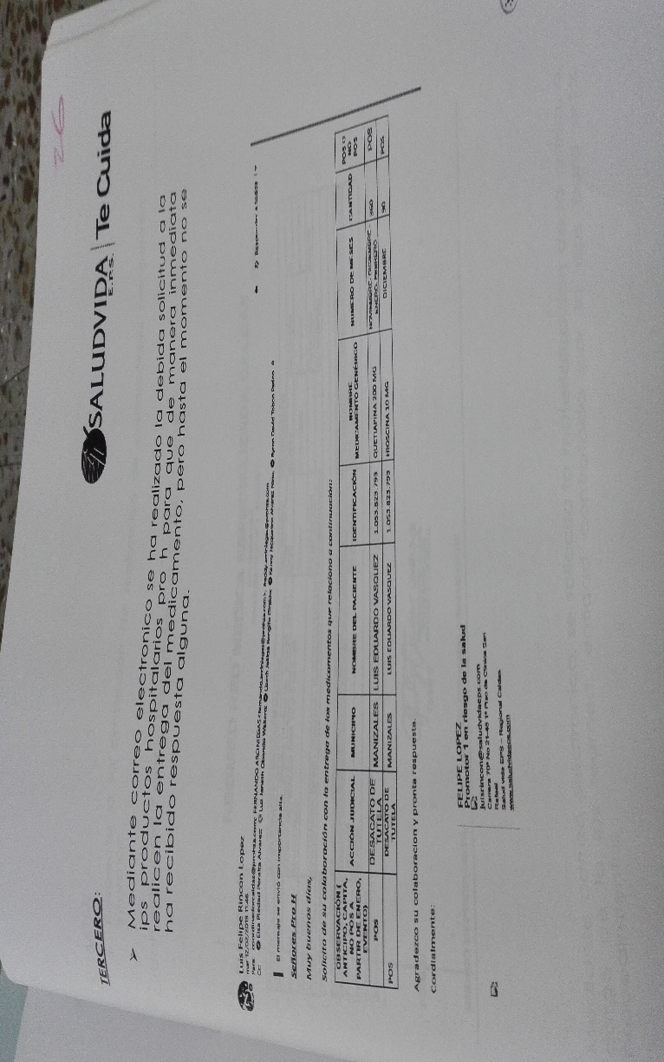

La señora RUBIELA SUAREZ VELÁSQUEZ Cumple el rol de curadora con responsabilidad y asume el cuidado de su hijo procurando el bienestar de él, aunque en momentos la situación se torna muy difícil en lo económico y con la salud.

El interdicto no posee bienes, depende económicamente de su madre cuando puede trabajar, de su tía María Magdalena y su esposo Manuel.

Realizada la correspondiente visita al hogar de LUIS EDUARDO, pude constatar que el interdicto es una joven diagnosticada con Esquizofrenia Paranoide, enfermedad irreversible con medicación y tratamiento para toda la vida; se encuentra en buenas condiciones físicas, por parte de la EPS se le ha vulnerado el derecho a la salud, en la entrega de sus medicamentos a pesar de tener tutela e incidente de desacato, en lo económico du familia no alcanza a cubrir en su totalidad las necesidades básicas incluyendo las responsabilidades que tiene el padre cuando no envía la cuota alimentaria.

Solicitar colaboración con el juzgado para que la medicación del joven sea entregada a tiempo para su calidad de vida y su madre pueda trabajar para cubrir sus necesidades.

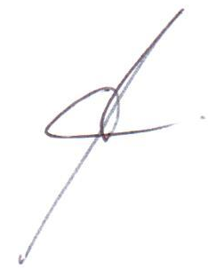

**PATRICIA GONZALEZ CARRILLO**